**ČESKÝ JAZYK**

1. *Doplňte i,í/y,ý do slov. Barevně podtrhněte ta slova, ve kterých se jedná o předponu vy-, vý-. Můžete si pomoct předponami na kartičkách. Pozor na ostatní vyjmenovaná slova a slova příbuzná!*

V_šně v čokoládě, pov_šené chování, v_hled z okna, sv_žný krok, v_la Amálka, v_hledal lékařskou pomoc, v_výšené podlaží, v_sokohorský průsmyk, v_tání občánků, jedeme na v_let, rozv_klaná židle, v_trhnout bolavý zub, v_skal radostí, pov_dat pohádku, skříňka v_kládaná drahokamy, náv_ková látka, dívky v_jí věnečky, na vodě je v_r, v_zkoušel různé možnosti, v_viklaný kámen, na slunci je v_heň, v_dal se na cestu, v_nná réva.

1.  *Doplňte do domečku slovní druhy. Kontrolu proveďte podle učebnice.*

1. *Slova z učebnice str. 86 cv. 1 roztřiďte podle zadání:*



1. 

**MATEMATIKA**

1. Vyřešte slovní úlohy. Mohou Vám být inspirací pro dlouhé chvíle.

* 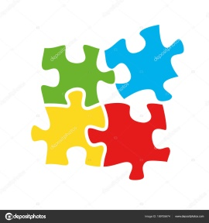***Terezka skládala s rodiči velkou skládačku. Puzzle obsahovalo 1000 kousků. Terezka složila 200 kousků. Tatínek složil o 150 kousků více než Terezka. Maminka složila zbývající část. Kolik kousků složila maminka?***

Výpočet: ____________________________________________

____________________________________________

Odpověď: ___________________________________________

* ***Vašek, Zuzanka a Jana hráli kostky. Získané body si zapisovali do tabulky.***

|  |  |  |  |
| --- | --- | --- | --- |
|  | Vašek | Zuzana | Kostky obrázky | T.K.M.Jana |
| 1. kolo | 272 | 187 | 101 |
| 2. kolo | 118 | 206 | 209 |
| celkem |  |  |  |

1. ***Kdo byl vítězem v 1. kole?*** _______________________________
2. ***Kdo vyhrál 2. kolo?*** _____________________________________
3. **Kdo byl celkovým vítězem hry?**____________________________
4. Vyřešte matematické hady:



**PRVOUKA**

Objem nám vyjadřuje velikost nějakého prostoru. Nejčastěji používáme objem při měření množství kapaliny. Můžeme ale také změřit např. objem vzduchu, v matematice se budeme učit vypočítat objem různých těles (krychle, hranol, koule…).

My se budeme věnovat měření množství kapalin.

Základní jednotkou je 1 litr (l). Menší jednotky jsou mililitr (ml), centilitr (cl) a decilitr (dl). Větší množství tekutin měříme v hektolitrech (hl).

1l = 10 dl = 100 cl = 1000 ml

1 hl = 100 litrů

**Úkoly pro zvídavé:**

* 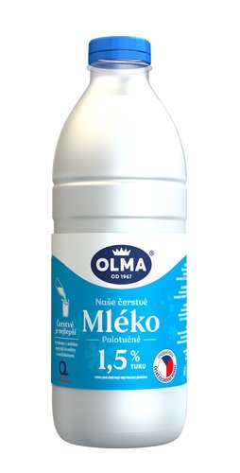Zamysli se, ve kterých jednotkách budeme měřit objem těchto věcí. Zkus k nim doplnit správnou jednotku:

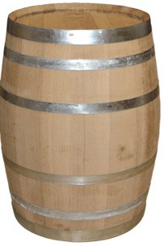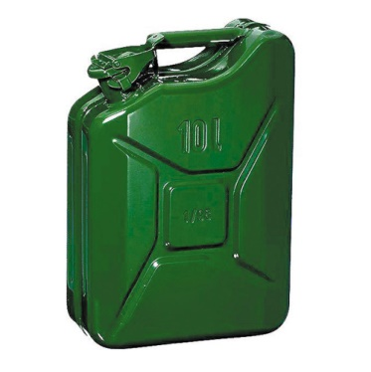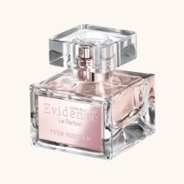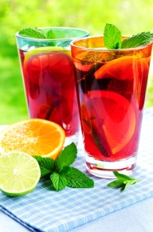

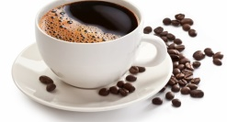

* Popros staršího sourozence nebo rodiče aby ti přichystaly 5 nádob různého tvaru a velikosti. Zkus je podle objemu poskládat od nejmenší po největší. Jak si ověříš, že máš pravdu? Změř objem některé nádoby.
* Vymysli si jednoduchý pokus, jak změříš objem vydechovaného vzduchu (jaký je objem tvých plic).
* Máte doma nějaký „hrníčkový“ recept? Skvělé! Můžeš pomoct mamince s jeho upečením. Zamysli se, zda maminka používá při odměřování jen jeden hrnek, nebo zda používá různě velké hrnky. Proč asi?
* Dokážeš zjistit hmotnost 1 l vody?